第一章 绪论

1.地质学的研究思维方法

1）时空观：宽广与狭窄相结合、大小相结合

时间和历史相结合

长期和短期相结合

2）发展观：地质事件和有机界一样，也有其发生、发展和消亡的过程

3）活动观：地球、地壳使随时随地都在活动的。这种活动可以有缓慢的也可以有急速的

4）渐变和灾变观：地球发展的历史上，可以看作是一个渐变的个过程。但也有像许多地质事件发生在短期内，可以看作是一个突变的过程。渐变不易察觉，但它容易被生物界所适应。而突变则使环境突变，很难为有机界所适应，所以也称灾变

2.地质学的研究方法：收集资料、系统分析、反演推理、、提出假说

第二章 地球

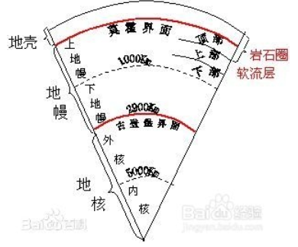1.地热增温率：深度每增加100m所升高的温度数值

2.地球外圈层分为：大气圈、水圈、生物圈

3.地球内部圈层划分：

地壳 ：硅酸盐（闪长岩、玄武岩）

莫霍界面

地幔 ：**上地幔组成为超基性岩**

古登堡界面

地核：外核为液态，因为横波不能通过

**上地幔顶部和地壳组成岩石圈**

第三章 地壳的物质组成

1.克拉克值：元素在地壳中的质量分数。一定区域内该值称为丰度

氧 硅 铝 铁 钙 钠 钾 镁

2.矿物：地质作用过程中形成的、结晶态的自然元素和无机化合物。

3.晶体：具有一定结晶格架排列方式而形成的矿物

4.矿物的物理性质

1）形态：矿物的单体及集合体的状态

2）颜色和条痕：矿物的颜色是矿物对自然光吸收的表现；矿物粉末颜色为条痕迹

3）光泽：分为金属光泽和非金属光泽

4）莫氏硬度表

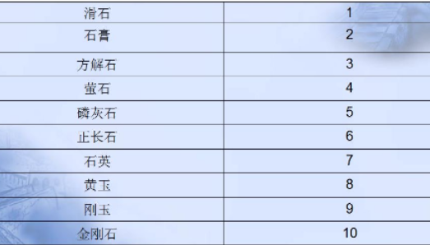**滑石方 莹磷长 石英黄玉刚玉刚**

低硬度<2.5可用指甲刻动

中等硬度2.5—5.5可用小刀刻动

高硬度>5.5，小刀不能刻动

5）解理和断口

解理：是矿物晶体在收到外力敲打时，能沿着格子构造中一定方向的网面发生破裂，晶体的

这种固有性质称为解理

断口：矿物在外力打击下破裂，形成不规则破裂的性质，叫断口

5.岩石的分类

岩浆岩——— 岩浆冷却形成 不含有机质 例：花岗岩 闪长岩 辉长岩

岩浆岩分为侵入岩（由侵入者作用形成）和喷出岩（由喷出作用形成）

沉积岩——— 由外力作用在地表条件下形成 含有机质 例：砾岩 砂岩 粉砂岩

变质岩——— 由变质作用形成 例：大理岩 石英岩 蛇纹岩

6.岩石肉眼鉴定的主要特征

1）结构：组成岩石的矿物或碎屑个体本身的特征

岩浆岩：显晶质结构/隐晶质结构 等粒结构/不等粒结构/板状结构

沉积岩：碎屑结构/泥状结构/化学结构/生物碎屑结构

变质岩：变晶结构/变余结构

2）构造：矿物在空间的排列及填充方式上所反映的岩石特征

岩浆岩：块状构造/流纹构造/气孔构造与杏仁构造

沉积岩：水平层理构造/层面构造

变质岩：板状构造/千枚状构造/片状构造

第四章 生命起源与地质年代

1.相对地址年代及其确定方法

1）地层学方法：新的地层在老的地层之上

2）古生物学法：在老的地层中保存的时低级而构造简单的化石，而新底层中保存的则是较高级而构造复杂的化石

3）构造地质学法（切割率）：被切割的岩层比切割它的岩层形成时代早

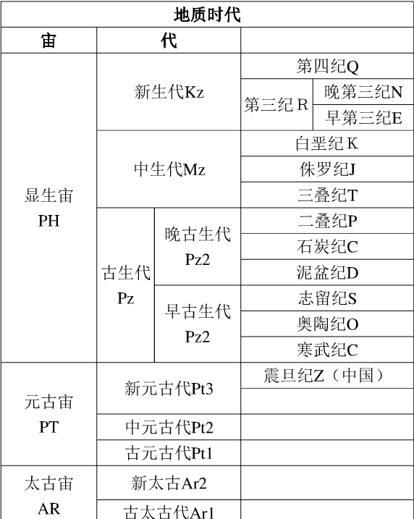2. 标准化石：在地质历史时期，有些生物种属生存时间短、演化快、分布地区广、数量多、易于保存，所形成的化石已于寻找和鉴定地质时代，这类生物化石称为标准化石。

第五章 地质作用概述

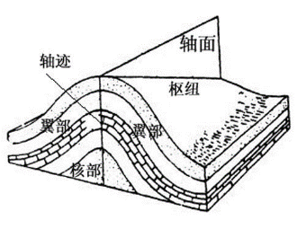1.地质作用：由自然动力或人类和活动引起地球的物质组成、内部结构、构造和地表形态等不断运动、变化与发展的作用。

2.地质作用分为：

1）内动力地质作用：构造运动、地震作用、岩浆作用、变质作用

2）外动力地质作用：风化作用、剥蚀作用、搬运作用、沉积作用、符合地质作用、结构成岩作用

3）人为地质作用：人为内动力地质作用、人为外动力地质作用

第六章 构造运动

1.构造运动：由地球内力引起地壳乃至岩石圈的变位、变形以及洋底的增生、消亡的机械作用和相伴随的地震活动、岩浆活动和变质作用称为构造运动

2..构造运动的方向性：水平运动——水平构造

升降运动——倾斜构造

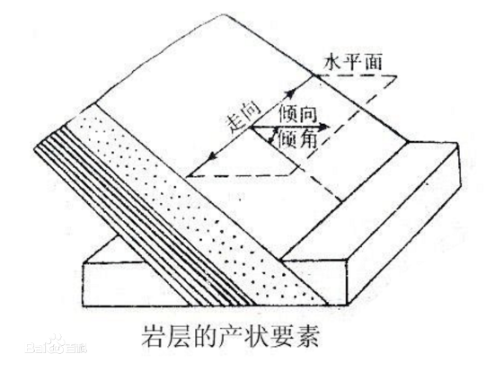3.岩层产状要素

走向、倾向、倾角

**常用记录格式为：倾向∠倾角**

**如150°∠30°，150°表示倾向，30°表示倾角。走向与倾向垂直，走向有两个方向，用倾向加减90°即为走向。**

4.褶皱：岩层受力变形产生的一系列连续的弯曲。

1）褶皱分为背斜和向斜

背斜：中心部分为老岩层，两侧变新

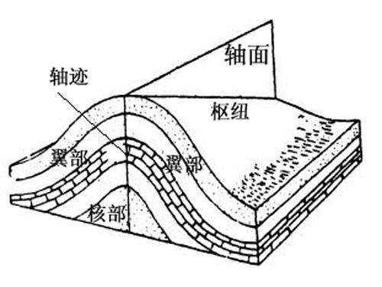向斜：中间部分为新岩层，两侧较老

**2）褶皱要素**

**核、翼、枢纽、轴面**

褶皱分类

1）按轴面产状分类

**直立褶皱**——轴面直立

**斜歪褶皱**——轴面倾斜，两翼倾向相反，倾角不等

**倒转褶皱**——轴面倾斜，两翼倾向相同

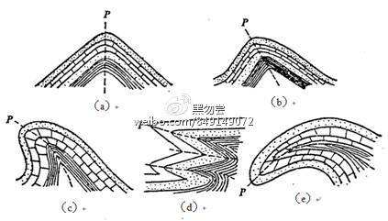 **平卧褶皱**——轴面近于水平，两翼岩层产状接近于水平

5.断裂构造

1）断裂构造：岩体、岩层受理后发生形变，当所受的力超过岩体本身的强度时，岩石的连续完整性就会破坏，形成断裂构造。断裂构造分为节理和断层。

2）节理

节理是指岩层、岩体中的一种破裂，但破裂面两侧的岩块没有发生显著的位移

在剪切应力作用下形成的叫张节理，由张应力作用下形成的叫张节理

3）断层：岩层或岩体受力破裂后，沿破裂面两侧岩块发生了显著的位移

断层要素：断层面、断盘（上盘和下盘）、断距

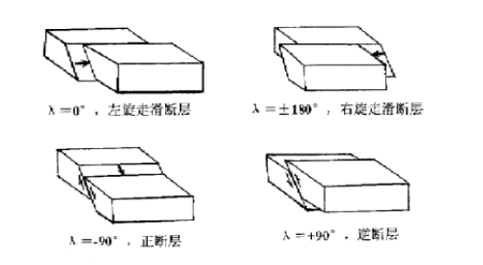 断层分类：

**正断层**——上盘下降，下盘上升

**逆断层**——上盘上升，下盘下降

**水平断层**——两盘沿断层面走向方向相对错动的断层

6.地层接触关系

整合——上下两套地层的产状一致，时代是连续的。

平行不整合——地层之间有年代缺失且产状平行，**反应显著的升降运动**

角度不整合——不整合面上下两套地层的产状是斜交的，**反应一次显著的水平运动**

7.板块构造

大陆漂移说——魏格纳

海底扩张说——赫斯

**六大板块：**太平洋板块、欧亚板块、印度板块、非洲板块、美洲板块、南极洲板块

**板块的边界类型：**分离型板块边界、汇聚型板块边界、平错型板块边界

第七章 地震作用

1.震源体：地球内部积累、储存地震能量的地应力部位，或演示发生破裂及强烈塑性形变的区域。

2.震源：地下发生地震的地方叫震源。

震源越浅，震级越大，震域就越广

3.地震波可分为纵波、横波和表面波

地震时，纵波和横波同时产生，但纵波比横波传播的快

表面波产生在两种介质的交界面上，地震时来自地震源的波动以不同的速度与地面相碰，使地壳表面激起沿地表传播的弹性波，称为表面波。其特点是波长比较长，波速稳定，但比较慢，只在表面传播，不能传入地下，由于表面波的波长较大、振幅大，故对地面各种建筑物的破坏也最厉害。

4.震级：用以衡量地震强度的量

5.地震分类

成因分类——构造地震、火山地震、陷落地震、诱发地震

震源深度分类——浅源地震（震源深度<60km）、中源地震（60-300km）深渊地震（>300km）

地震震级分类——微震（震级<3级）弱震（3-4.5）中强震（4.5-6）强震（>6）

6.地震成因

1）断层说：地震是由于地球内部地壳运动聚集的应力作用于地壳中的的岩石，当应力逐渐累积、加强并超过了岩石强度时，地下岩石或岩层便产生突然破裂，由于岩石自身的弹性而“弹回“到原来的状态，释放出能量而引起地震。

2）变相说：岩石中的矿物晶体在一定的临界温度和压力下，从一种结晶状态变为另一种状态，发生突然的体积变化，即物质在变相过程中产生密度的变化，引起体积突变，释放出巨大能量而引起地震。

7.**地震过程**：孕震阶段、临震阶段、发震阶段、余震阶段

8.地震带：我国有环太平洋地震活动带、地中海-喜马拉雅地震活动带

第八章 岩浆作用

1.火山喷发方式

1）按喷发途径分类

熔透式喷发——岩浆以其高温熔透上覆的岩石后，大面积流出表面，称为熔透式喷发

裂隙式喷发——岩浆沿着地壳上的巨大裂隙溢出地表称为裂隙式喷发

中心式喷发——岩浆由喉管状通道到达地面的火山称为中心式喷发，是最主要的形式

2）按喷发状态分类

宁静式——无爆炸现象，溢出地表时会发组分较少，熔岩为黏性小，易流动的基性熔岩，冷却凝固较慢。

暴烈式——有非常猛烈的爆炸现象，同时喷出大量火山碎屑和其他气态物质。熔岩为黏性大，不易流动的酸性熔岩。由于挥发组分多、冷凝快，容易造成火山口堵塞而产生爆炸。

中间式——介于上面两种之间，喷发的不停时期有不同喷发状态

**一般来说，岩浆的酸度越高，气体含量越高，则其爆炸性也越猛**

2.火山岩（喷出岩）的特征

由于岩浆迅速冷却来不及结晶成矿物晶体，结构上表现为结晶程度低，结晶颗粒小的特征，主要为**隐晶质结构**和**玻璃质结构**

由于一边流动一边冷却，火山岩体有**流纹构造**

由于熔岩中有气体溢出在火山岩表面留下气孔，使火山岩有**气孔构造**和**杏仁构造**

3.岩浆侵入作用

侵入作用：岩浆未流出地表，而是流动到地壳某些部位以**机械力强行挤入围岩**或用**热力融化围岩**，这种地质过程叫做岩浆的侵入作用

侵入岩：岩浆侵入到地壳中某些部位日，并在那里缓慢冷却结晶，这样形成的岩浆称为侵入岩

1）以外机械力挤入围岩

所形成的侵入体产状类型有：岩盖、岩盆、岩床、岩墙 详见书p117

2）以热力融化围岩

所形成的侵入体产状类型有：岩基、岩株 详见书p118

3.侵入岩特征

由于冷却时间充裕，所以常具**斑状结构**，结晶度大，结晶颗粒大，**全晶质粒状结构**

整体呈块状，无气孔和流纹构造

4.侵入岩提与围岩的接触关系

侵入接触——炽热的岩浆侵入围岩后，冷却成岩浆岩体而形成的解除关系，有接触变质现象，在围岩中有自岩体延伸的岩枝或岩脉。反应出侵入岩体的形成时代万余被侵入岩体的围岩

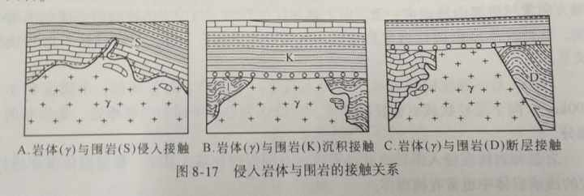

沉积接触——岩浆冷凝形成岩浆岩体，经地壳上升并遭受到风华剥蚀而露出地表后其上在地壳下降时又沉积了新的岩层所形成的一种接触关系。反应出侵入岩体形成时代早于围岩。

断层接触——侵入岩体形成后，由于构造运动引起岩石断裂、位移，致使侵入岩体与围岩的接触界面是段层面或断层带。难以判断围岩和侵入岩体的形成年代先后，但能肯定岩浆岩体形成时间早于断层。

第九章 变质作用

1.变质作用：是指地下深处的固态岩石在高温高压和化学活动性流体的作用下，引起岩石的结构、构造和化学成分发生变化，从而形成新岩石的一种地质作用。

2.变质作用方式

1）**重结晶作用**：原先存在的矿物经过有限的颗粒溶解、祖坟迁移，再重新结晶成较大颗粒的作用

特点：矿物颗粒加大，颗粒大小区域均匀化，颗粒形态变得规则，但没有新矿物的形成

2）**变质结晶作用**：在一定的温度和压力条件下，岩石内不同的化学组分重新组合，从而形成矿物的过程。变质结晶作用有新矿物生成，但化学成分不变。

3）**交代作用**：化学活动性流体与周围岩石矿物发生物质交换，造成原来岩石中一些矿物的消失以及新的矿物的形成。

特点：有物质的带入和带出，岩石中原有矿物的分解消失和新矿物的形成是同时的

4）**变质分异作用**：成分均一的原岩，在岩石总体化学成分不变的前提下，经变质作用后发生矿物组分不均匀分布

特点：没有物质组分的带入和代初，但组分又有一定程度迁移

5）**构造变形作用**：地壳中的构造应力达到或超过了岩石和矿物的强度极限，使岩石和矿物发生变形、变位、破碎

第十章 风化作用

1.风化：是由于温度、大气、水溶液及生物等因素的作用使矿物和岩石发生物理破碎崩解、化学分解和生物分解等复杂过程的综合

2.风化作用的方式

1）物理风化作用方式

释荷作用（席理构造）、岩石的热胀冷缩（风化裂隙层层脱落破碎发生崩解）

水的冻融（使裂隙扩大加深发生崩解）、盐类结晶与潮解（类似与水的冻融）

2）化学风化作用

氧化作用 例：黄铁矿氧化为褐铁矿

溶解作用 例：水融入CO2后溶解碳酸盐

水化作用 例：CaSO4+2H2O CaSO4·2HO2

水解作用 例：钾长石发生水解反应

3）生物风化作用

生物的物理风化作用 例：植物根系生长对岩石土壤破坏、蚯蚓地表翻土

生物的化学风化作用 例：动植物死亡后腐烂物对岩石的化学作用、微生物分解

**影响风化作用的因素：气候、植被、地形、岩石特征**

第十一章 地面流水地质作用

1.河流的侵蚀作用：

1）下蚀作用——使河谷加深、加长的作用，形成v形谷

2）侧蚀作用——河流的环流作用使凹岸侵蚀，凸岸沉积。河谷不断加宽，河床呈弯曲状逐渐向下游方向迁移。

在平原地区河流的弯道自由而充分。凹岸侵蚀，凸岸沉积的特点使河弯曲率逐渐增加，河湾颈部逐渐变细，在洪水期河流突破河湾颈部，河流裁弯取直最终形成牛轭湖

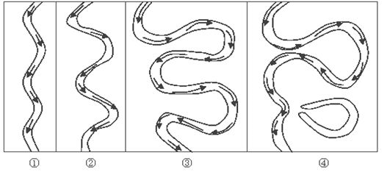

3）溯源侵蚀——使河流向源头方向加长的侵蚀作用，河流由小到大，由短变长。

**若河流以下蚀作用为主，河谷横剖面形态呈v形；若河流以侧蚀作用为主，塑造出谷底宽平、横剖面槽形的河谷；如下蚀作用和侧蚀作用同时等量进行，河谷横剖面形态不对称**

2.河流的搬运作用

推运、悬运、呈溶解状态运移的物质

3.河流冲积物的特点

1）分选性好 2）磨圆度较好 3）成层性较清楚

4）韵律性（周期性） 5）具有流水成因的沉积构造 6）冲积砂矿

4.河流的沉积类型

1）浅滩

边滩——河流单向环流，凹岸侵蚀，凸岸沉积形成

心滩——河流双向环流，洪水期沉积成心滩，枯水期心滩遭到侵蚀

2）河漫滩

河漫滩是边滩变宽、加高且面积增大的产物。河漫滩在洪水泛滥时被淹没，在枯水期露出水面。

河漫滩沉积物和下面的河床冲积物一起构成河漫滩二元结构

3）冲积扇和冲积平原

冲积扇发育在山区河流的河口处。沉积物在山口堆积成扇状地形，称为冲积扇。

冲积平原主要由河流在改道的过程中形成的往复式冲积层组成

4）三角洲

三角洲是河口部位的沉积体。

三角洲形成的条件：

第一，河流的机械搬运量较大，形成三角洲的沉积物能够得到充分补给

第二，近河口坡度缓，海水浅，三角洲易于发展

第三，近河口处无强大的波浪和潮流冲刷

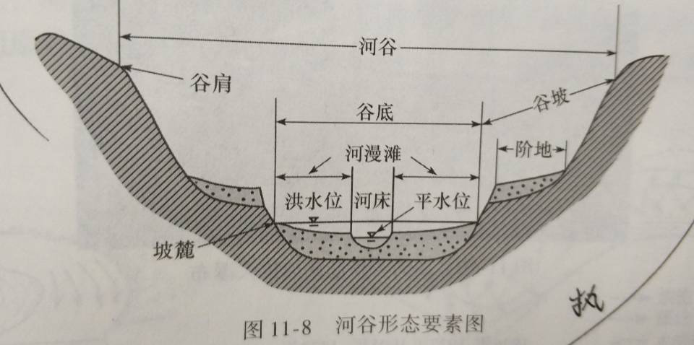

第十二章 地下水的地质作用

1.地下水来源

地表渗入的水、大气中的水汽凝结进入岩石空隙中、古埋藏水、岩浆中分离出的水

2.地下水的分带

包气带——此带包含空气（水气）。其中局部饱和的水叫做上层滞水。包气带中水渗透沿竖直方向

饱水带——渗入的大气降水在到达地下一定深度后，可汇聚起来，特别是遇到区域不透水层的阻碍，便可形成地下水的饱和带，即饱水带

饱水带如果在第一个区域不透水层之上形成，该饱水带中的地下水称潜水（可作井水）。潜水水面叫做潜水面。潜水面随地形变化高低起伏。

饱水带在两个不透水层间形成，此时这种饱和地下水为承压水。承压水具有较大静水压力，打井可形成自行流出或喷出地面的井水，称自流井。水质高于潜水

3.泉的形成

地下水的天然露头叫泉。分为上升泉和下降泉

下降泉是上层滞水、潜水的路透，通常在含水层较低处出露，不承受水头压力，泉一般向下方流出地面

上升泉是承压水的天然露头，因具有水头压力，泉水一般向上涌出或喷出地面

4.地下水的地质作用

由于地下水流速慢其机械地质作用较小，主要体现化学地质作用

化学溶蚀作用：碳酸盐等可溶性岩石遭溶蚀

化学溶蚀的产物：石脊、石芽、石林、落水洞、溶蚀洼地、溶洞、岩溶平原

地下水的搬运作用：真溶液方式、胶体溶液方式

化学沉积：溶液过饱和而导致溶液沉淀结晶

化学沉积产物：泉华、石钟乳、石笋、石柱、石幕

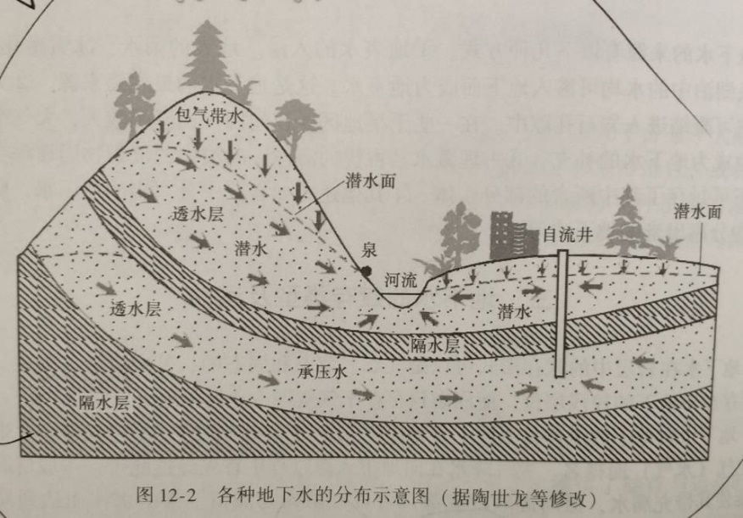

第十三章 冰川的地质作用

1.冰川的分类

1）冰川形态分类

大陆冰川——大陆冰川只分布在高纬度地区

山岳冰川——山岳冰川分布在高海拔地区

2）冰川气候分类

冷冰川——大陆性冰川，年降水量少，雪线位置高，冰层厚度较薄，冰川较短，消融量也少，冰川流动速度慢，冰川地质作用相对不活跃

暖冰川——海洋性冰川，降水充沛，冰量充足；雪线位置低；冰川长度与厚度相对也较大；一年四季气温和降水量变化大，冰川消融量也大。

2.冰川的刨蚀作用

1）刨蚀作用分为拔蚀作用和磨蚀作用，形成具有冰川擦痕的羊背石

2）冰川的剥蚀地貌

山岳冰川——围谷、冰斗、刃脊、角峰、U型谷等

大陆冰川——形成凹凸不平的地面，冰川消融后洼地便聚水成湖

3.冰川的搬运方式：载运（主要）、推运

4.冰碛物的特点

1）纯碎屑堆积 2）分选性差无层理 3）磨圆度差 4）冰漂砾表面常有冰擦痕

5）冰碛物中常保存有喜冷的植物孢子花粉及化石

第十四章 海洋地质作用

1.海水的运动形式

1）海浪（风力作用） 2）潮汐（海水在月球、太阳等天体的引力作用产生）

3）洋流（由全球性的风带和海水的盐度差、密度差、温度差引起）

4）浊流（海下的泥石流）

2.海洋环境的分带：

滨海带 浅海带 半深海带 深海带

3.海水的地质作用

1）海浪 机械剥蚀——海蚀崖、海蚀凹槽、波切台、波筑台

搬运作用——有良好的分选、磨圆和磨细作用

2）洋流 机械剥蚀——深海海谷

搬运作用——远程搬运，运量微小

3）浊流 机械剥蚀——垂直的海底峡谷

搬运作用——具有强大搬运力，搬运物中包含沙砾和岩块

第十六章 风的地质作用

1.风的剥蚀作用分为**吹蚀作用**和**磨蚀作用**

吹蚀作用使得地表物质的抗蚀能力会逐渐增强

磨蚀作用是指风中所携带的砂石，对基岩的重装、研磨过程。

2.风的搬运作用分为：悬移、跃移、蠕移动

3.风蚀地貌有：风棱石、风是蘑菇、风蚀柱、雅丹地形、风蚀城堡、风蚀洼地

4.风的沉积作用与风积地貌

1）风成沙的沉积

风成沙：沙粒的分选性极好，磨圆度也很好，风成沙可以堆积成各种形态。如新月形沙丘、纵向沙垄、横向沙垄

2）黄土的堆积

5.风积地貌：

沙堆、新月形沙丘、新月形沙丘链、新月形沙垄、蜂窝状沙丘、星状沙丘、黄土高原、黄土平原

第十七章 重力地质作用

1.斜坡变形作用

1）蠕滑 2）弯折倾倒 3）崩落 4）滑动作用

2.流动作用

3.地面沉降与塌陷